Pamokos „Skambantis pasaulis. Garsų pamėgdžiojimai“ aprašymas

Įvadinė dalis
Klasė: 2

Tema. Skambantis pasaulis. Garsų pamėgdžiojimai.

Ugdymo(si) situacija. Mokiniai skatinami dėmesingai apsidairyti aplink, įsiklausyti į ypatingą daiktų „kalbą“ (kai kuriuos paukščių balsus jau anksčiau yra bandę mėgdžioti). Siekiama tyloje „prakalbinti“ įvairius artimiausioje aplinkoje esančius daiktus (duris, stalčius, pieštukinę ir kt.). Mokiniai skatinami pamąstyti, ar skiriasi senovinių ir šiuolaikinių „daiktų balsai“? Kaip juos galime apibūdinti? (Daiktai šnara, džeržgia, girgžda, braška ir t. t.)

Uždaviniai. Atskleisti aplinkos garsų įvairovę; įsiklausyti, išgirsti supančius garsus, mokytis juos pamėgdžioti.

Priemonės. Senoviniai daiktai (žirklės vilnai kirpti, skrynelė, skalbimo lenta ar kt.), senovinių daiktų nuotraukos.
Kokius garsus girdime kasdien? Šiandien mokysimės įsiklausyti, išgirsti supančius garsus, juos pamėgdžioti.
Mokytoja kviečia vaikus užsimerkti, įsiklausyti į sklindančius garsus ir nustatyti, koks daiktas skleidžia tam tikrą garsą.

Pagrindinė dalis

Mokiniai kviečiami ieškoti įvairių „kalbančių“ daiktų klasėje ir įsiklausyti į jų skleidžiamus garsus tyloje (vieni vaikai „groja“, kiti klauso, paskui keičiasi vietomis). Mokiniai apibūdina išgirstus garsus tinkamais veiksmą nusakančiais žodžiais (šnara, džeržgia, girgžda, braška ir t. t.). Skatinama atkreipti dėmesį į paukščių ir kitų gyvūnų skleidžiamų garsų įvairovę. Užduodami klausimai:
- Kodėl svarbu taisyklingai įvardyti, kaip kiekvienas paukštis ar gyvūnas „kalba“ (gegutė kukuoja, varna karksi, gaidys gieda, šuo loja, katė miauksi)? O gal varlė „čiulba“?
- Kas atsitiks, jei šiuos apibūdinimus supainiosime? Pabandykime.
Mokiniams pateikiamos kortelės, kuriose pavaizduoti paukščiai. Vaikai individualiai arba poromis rodyklėmis turi nurodyti, kuriam paukščiui ar gyvūnui priskiriamas tam tikras pamėgdžiojimas:

Paukščiai | Paukščių pamėgdžiojimai
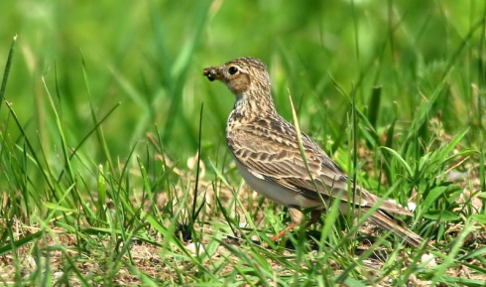  Vieversys (šnekutis) | Siu gint, siu gint, siu gint. (Betygala)  Čir čim, čir čim.  Vyvo, vyvo! (Saločiai)  Grįžau, grįžau, grįžau,  Buvau, buvau, buvau,  Teisybė – čia čia čia  Išlėksiu, išlėksiu, išlėksiu,  Eik, eik, eik! (Aukštadvaris)  Aš vyrs, aš vyrs!
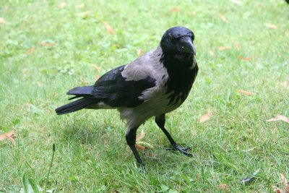  Varna | Ark ark! (Šeduva)  Kvarkt, kvarkt.  Imkt žagres art, art, art! (Deltuva)  Varrgas, varrgas... (Sidabravas)  Bus kito oro,  Duokit man sūrio. (Marijampolė)  Varna vasarą: gauna, gauna!  Žiemą: kalokšt, kad būt!.. (Tauragnai)  Kra kra pavasaris!  Tėvas duonos nebeturi,  Močia vaikų nebepeni,  Kra kra kra. (Rokiškis)  Varna, pamačiusi murziną vaiką, šaukia:  – Mano vaiks,  Mano vaiks!  Pamačiusi švarų:  – Varškė, varškė! (Viekšniai)
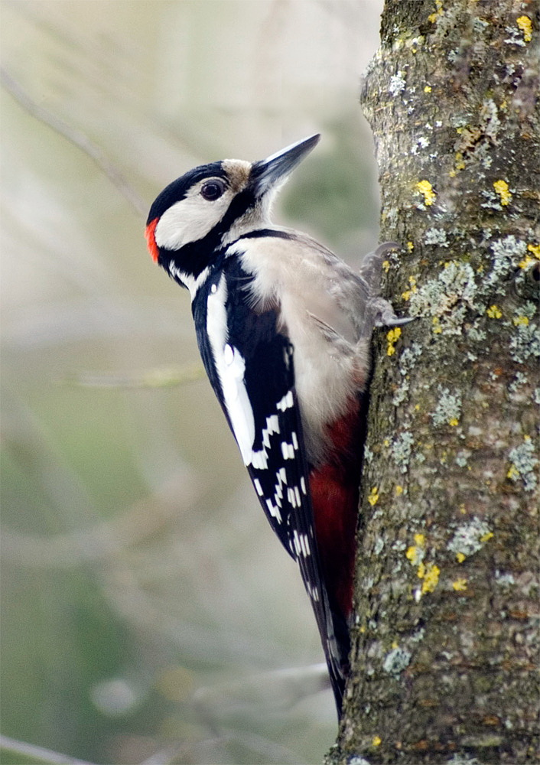  Genys | Čiaku, čiaku  Viršum medžių kirsiu šaką!  Tak… tak… taku,  Medį plaku!  Kaip paplaksiu,  Kirmėlėlių rasiu.
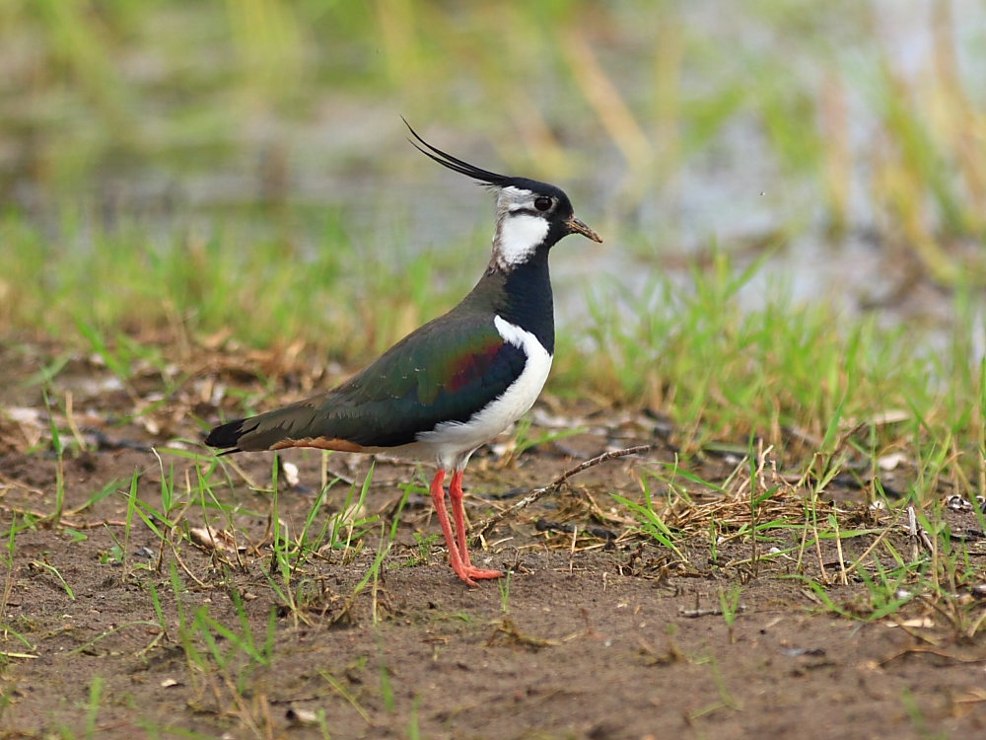  Pempė | Sveiki gyvi,  Sveiki gyvi,  Sveiki gyvi, vaikučiai! (Kalvarija)  Klyvi klyvi!  Mano vaikai visi gyvi.  Visi vaikšto po pelkynus  Ir nenori kepti blynus. (Daugailiai)  Klyvis vis vis vis  Kas iš manęs pasidyvys vis vis vis?  Kiaušinėlius dėsiu,  Vaikelius perėsiu,  Mažučius,  Gražučius, kuoduotus. (Lauksodis)  Kyvis, kyvis, kyvis, kyvis.  Kas iš manęs pasidyvys?  Kiaušinėlius dėsiu,  Vaikelius perėsiu.  Kad ir dyvys – nenudyvys,  Aš visus mylėsiu,  Aš visus mylėsiu. (Kupiškis)
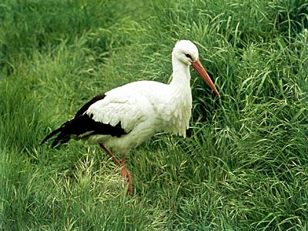  Gandras | Ka ka,  Kalendra,  Kelk akėčias! (Kuršėnai)  Varlės, varlės, lįskit iš balos –  Aš jus surysiu, surysiu. (Marijampolė)  Klė, klė, klė,  Man varlė!
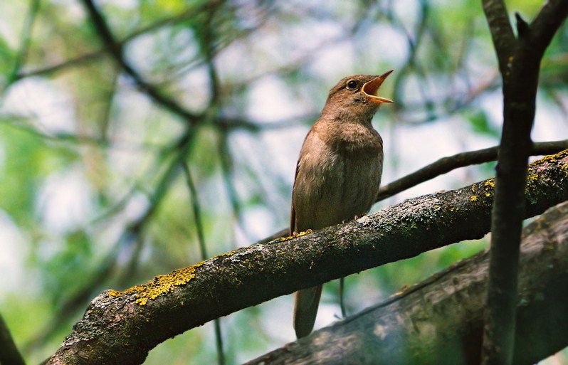  Lakštingala | Kinkyk, kinkyk, kinkyk,  Važiuok, važiuok, važiuok,  Vadelėk, vadelėk, vadelėk,  Tprrrrrrrr! Tprrrrrrrr! Tprrrrrrrr! (Biržai)  Jurgiuk, Jurgiuk, Jurgiuk,  Kinkyk, kinkyk, kinkyk,  Važiuok, važiuok, važiuok,  Sustok, sustok, sustok,  Trrrr! (Lauksodis)  Paplak, paplak dalgelę,  Kinkyk, kinkyk kumelę! (Krinčinas)  – Jurgut, Jurgut!  Kur važuoji, kur važiuoji?  – Į turgų, į turgų!  – Ką pirksi, ką pirksi?  – Žirgą, žirgą!  – Kokį, kokį?  – Šėmą, šėmą!  – A-a, a-a, taip, taip! (Vilkaviškis)
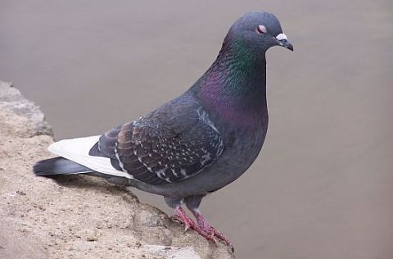  Balandis (karvelis) | Va kur, va kur  Ir tau, ir man  Užteks grūdų,  Užteks grūdų.  Brukū, brukū!  Pritūpęs prašau, –  Neduoda žmonės žirnių, ir tiek. (Žemaitkiemis)  Pagiry buvau –  Daug žirnių radau,  Pasibaidžiau –  Žirnius palikau.  Žalių uogų radau,  Negardžių uogų radau,  Tfū, tfū, tfū, tfū, tfū! (Merkinė)
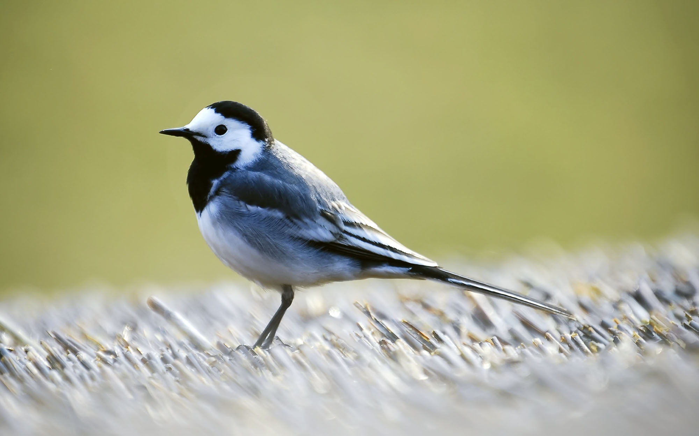  Kielė | Paspyriau ledą – nuėjo po puta. (Vilkija)  Aš kielė,  Mano kojos kaip piestos.  Aš tą sniegą sulesiu,  O ledus išspardysiu. (Panevėžys)  Paspirsiu ledą,  Paspirsiu ledą  Kaip niekį,  Kaip niekį. (Raseiniai)

Rekomenduotina pasirinkti 3–4 paukščius ir po vieną kiekvieno paukščio balso pamėgdžiojimą. Aprašymai supainiojami. Aptariama, kaip mokiniams sekėsi rasti teisingus atsakymus, kokie žodžiai jiems padėjo priskirti pamėgdžiojimą konkrečiam paukščiui. Mokomasi pamėgdžioti paukščius (daroma tai individualiai, porose, grupelėse), atpažinti vienas kito pamėgdžiojimus.
Mokytoja skatina mokinius atkreipti dėmesį į tai, kad ne tik žmonės, paukščiai ir gyvūnai „kalba“. „Kalba“ netgi daiktai skleisdami garsus. Kviečiama išgirsti ir pamėgdžioti tam tikrų daiktų skleidžiamus garsus:
- girnų ūžesio pamėgdžiojimas (lėtai ir greitai sukamos girnos: zuru zuru zuru...);
- varpų skambesys (didelio ir mažo);
- vežimo ratų (teptų ir neteptų) dardesio pamėgdžiojimas;
- smuikų „griežimas“.

Baigiamoji dalis

Mokiniams užduodami klausimai, skatinantys apmąstyti savo veiklą pamokoje ir įsivertinti: kaip sekėsi pamėgdžioti paukščius, įsiklausyti ir nustatyti įvairių daiktų skleidžiamus garsus? Kuo ypatingi, įdomūs senovinių daiktų garsai?
Užduotis. Pasistenkite surasti savo namuose du arba tris daiktus, kurie skleidžia ypatingus garsus, ir kitą pamoką juos pamėgdžioti.
Pamokos komentaras.

Integruotai ugdomos mokinių bendrosios kompetencijos: komunikavimo (mokėsi perduoti informaciją skleisdami įvairius garsus (pamėgdžiodami paukščius ir senovinius daiktus); pažinimo (susipažino su paukščių pamėgdžiojimais; mokėsi taisyklingai įvardyti daiktų skleidžiamus garsus apibūdinančius žodžius); iniciatyvumo ir kūrybingumo (savitai perteikė įvairių daiktų skleidžiamus garsus; originaliai improvizavo vaizduodami senovinius daiktus, atkartodami jų skleidžiamus garsus; pamėgdžiodami paukščių balsus).

Literatūra ir šaltiniai
Dovydaitis, J. Paukšteliai gieda. Vilnius, 1985.
Vieversio nuotrauka:
http://www.google.lt/imgres?q=vieversys&um=1&hl=lt&sa=N&biw=1280&bih=827&tbm=isch&tbnid=EjxAkpFnal-olM:&imgrefurl=http://www.bernardinai.lt/straipsnis/-/41028&docid=gzaLB2afuB3XsM&imgurl=http://www.bernardinai.lt/file/cd44da27afb0103d9fddbfb2b19765a88f730d38_article.jpg&w=490&h=289&ei=ZE0MT7jUFI3LsgbJxfiSBA&zoom=1&iact=hc&vpx=592&vpy=518&dur=6453&hovh=172&hovw=292&tx=176&ty=103&sig=113015265679593228421&page=1&tbnh=131&tbnw=189&start=0&ndsp=23&ved=1t:429,r:14,s:0
Varnos nuotrauka:
http://www.google.lt/imgres?q=varna&um=1&hl=lt&biw=1280&bih=827&tbm=isch&tbnid=_Qq0_4L7CwPBDM:&imgrefurl=http://www.biteplius.lt/lt/2forum.showPosts/683668.161-%3D(2063469780&docid=SNxsPNxgaN6RXM&imgurl=http://www.vtv.lt/images/stories/cards/varna.JPG&w=400&h=267&ei=SU4MT8mZH8_usgbhmdyhBA&zoom=1&iact=rc&dur=188&sig=113015265679593228421&page=10&tbnh=141&tbnw=200&start=210&ndsp=24&ved=1t:429,r:9,s:210&tx=87&ty=83

Genio nuotrauka:
http://www.google.lt/imgres?q=Genys&um=1&hl=lt&sa=N&biw=1280&bih=763&tbm=isch&tbnid=4cYo8lB-DMqUgM:&imgrefurl=http://www.efoto.lt/user/5233/nuotraukos/geriausios&docid=lltLUalCZNERmM&imgurl=http://www.efoto.lt/files/images/5233/Didysis%252520genys_efoto.jpg&w=706&h=1000&ei=uIgNT5PuGYqYOru-vKwH&zoom=1&iact=hc&vpx=270&vpy=282&dur=3328&hovh=267&hovw=189&tx=103&ty=142&sig=113015265679593228421&page=1&tbnh=127&tbnw=97&start=0&ndsp=30&ved=1t:429,r:24,s:0
Pempės nuotrauka:
http://www.google.lt/imgres?q=Pemp%C4%97s&um=1&hl=lt&biw=1280&bih=763&tbm=isch&tbnid=eFEJ5A0jxIS5EM:&imgrefurl=http://www.efoto.lt/naujienos/ornitologijos_pamokele_2_dalis&docid=gcklI0R9jgNvlM&imgurl=http://www.efoto.lt/files/images/8874/Pempe.JPG&w=1000&h=750&ei=josNT_PILYuWOu7m1K0H&zoom=1&iact=hc&vpx=845&vpy=293&dur=6641&hovh=194&hovw=259&tx=195&ty=125&sig=113015265679593228421&page=1&tbnh=125&tbnw=164&start=0&ndsp=24&ved=1t:429,r:10,s:0
Gandro nuotrauka:
http://www.google.lt/imgres?q=gandras&um=1&hl=lt&biw=1280&bih=763&tbm=isch&tbnid=guP50Qy3R8QxQM:&imgrefurl=http://www.jovita.lt/index.php%3F/Gandru-sugrizimas.-Bloviesciai.html&docid=6g8hSlMr8MhppM&imgurl=http://www.jovita.lt/images/stories/nauji/gandras.jpg&w=400&h=300&ei=BY8NT-iLDcKCOryozTY&zoom=1&iact=hc&vpx=516&vpy=369&dur=531&hovh=194&hovw=259&tx=105&ty=100&sig=113015265679593228421&page=1&tbnh=168&tbnw=207&start=0&ndsp=17&ved=1t:429,r:8,s:0
Lakštingalos nuotrauka:
http://www.google.lt/imgres?q=lak%C5%A1tingala&um=1&hl=lt&biw=1280&bih=763&tbm=isch&tbnid=xm5htIylEFI6LM:&imgrefurl=http://www.efoto.lt/nuotrauka/lakstingala&docid=p0eejRiSYXlBIM&imgurl=http://www.efoto.lt/files/images/26320/scan0001n.jpg&w=798&h=513&ei=2ZENT9WeCMGDOpjEoKYH&zoom=1&iact=hc&vpx=355&vpy=156&dur=187&hovh=180&hovw=280&tx=194&ty=95&sig=113015265679593228421&page=1&tbnh=138&tbnw=184&start=0&ndsp=27&ved=1t:429,r:1,s:0
Balandžio nuotrauka:
http://www.google.lt/imgres?q=balandis&um=1&hl=lt&biw=1280&bih=763&tbm=isch&tbnid=7WTYxXKNVgoQJM:&imgrefurl=http://www.nezinau.lt/ideja-geguzes-17-ajai-googletalk-pokalbiai-su-pidgin&docid=eWmldfa8Lm4FzM&imgurl=http://www.nezinau.lt/wp-content/uploads/2007/05/balandis517.jpg&w=480&h=316&ei=ZpMNT5rzMsuXOoDO2K8H&zoom=1&iact=rc&dur=219&sig=113015265679593228421&page=1&tbnh=166&tbnw=191&start=0&ndsp=30&ved=1t:429,r:0,s:0&tx=133&ty=56

Kielės nuotrauka:

http://www.google.lt/imgres?q=kiel%C4%97&um=1&hl=lt&biw=1280&bih=763&tbm=isch&tbnid=ubd9lGYQD8ms-M:&imgrefurl=http://www.efoto.lt/user/6854/nuotraukos/tag/14106&docid=DNECe2MfkAj8vM&imgurl=http://www.efoto.lt/files/images/6854/Baltoji%252520kiel%2525C4%252597_2.jpg&w=2000&h=1250&ei=d5QNT8bjFYiAOpbYvKwH&zoom=1&iact=hc&vpx=160&vpy=152&dur=1141&hovh=177&hovw=284&tx=147&ty=90&sig=113015265679593228421&page=1&tbnh=104&tbnw=167&start=0&ndsp=24&ved=1t:429,r:0,s:0

